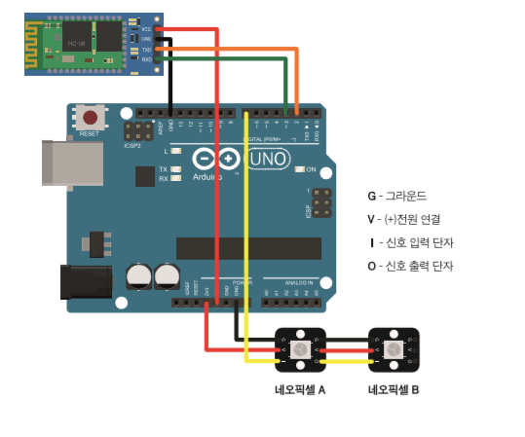

#include <SoftwareSerial.h> // 소프트웨어 시리얼 라이브러리를 포함

#include <Adafruit_NeoPixel.h> // 네오픽셀 라이브러리를 포함

#define PIN 7

Adafruit_NeoPixel pixels = Adafruit_NeoPixel(2, PIN, NEO_GRB + NEO_KHZ800);

SoftwareSerial bluetooth(2, 3); // 디지털 2,3번 핀을 시리얼 통신 핀으로 설정

void setup() {

pixels.begin();

pixels.show();

bluetooth.begin(9600);

}

byte r = 0, g = 0, b = 0;

void loop() {

if (bluetooth.available() > 2) { // 만약 2개가 넘는 데이터를 받는다면

r = bluetooth.read(); // r, g, b에 각각의 데이터를 대입

g = bluetooth.read();

b = bluetooth.read();

bluetooth.flush(); // 데이터가 전송완료될 때까지 대기

pixels.setPixelColor(0, pixels.Color(r, g, b)); // 1번째 네오픽셀 설정

pixels.setPixelColor(1, pixels.Color(r, g, b)); // 2번째 네오픽셀 설정

pixels.show();

}

}